**ĐỐ VUI VỀ NITƠ VÀ HỢP CHẤT CỦA NITƠ**

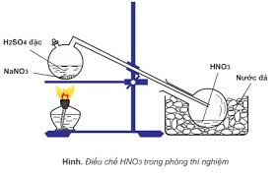1. Chất gì khi hít phải  
Ai cũng cười sặc sụa?

2. Đố bạn là chất lỏng nào

Hoà tan được cả vàng và bạch kim?

3. Trong không khí, chất khí nào chiếm nhiều nhất?

4. Khí gì thường có mặt

Trong các bóng đèn tròn

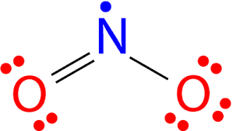Dùng lâu vẫn chẳng sợ

Dây tóc bị hao mòn?

5. Hai khí gì khác loại

Gặp là nhận ra nhau

Vui mừng tay nắm chặt

Tỏa làn khói trắng phau?

6. Khí gì tan rất tốt

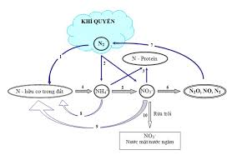Trong nước tạo bazơ

Nhưng hiệu quả bất ngờ

Khi dùng làm phân bón?

7. Khí gì gặp mưa rơi

Sẽ tạo thành axit

Để rồi khi vào đất

Giúp lúa phất cờ nhanh?

8. Axit gì làm tan

Cả kim loại bạc, đồng…

Phi kim photpho, than…

Dù dung dịch đậm nhạt?

3. Khí gì muốn bảo quản

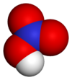Phải đậy kín nắp bình

Vì hễ nắp bật mở

Là khí nâu hình thành?

10. Muối gì phân phức hợp

Chứa nitơ phốt pho

Cây lớn nhanh khoẻ mạnh

Trái nhiều và củ to?

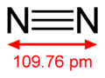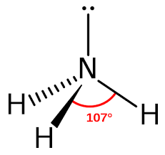11. Muối gì trong cơn mưa

Hình thành nhờ tia chớp

Làm lúa chiêm phất cờ

Khi đầu bờ lấp ló?

12. Ba đồng tám loãng hai no

Một đồng bốn đặc em cho khí màu.

Đó là phản ứng nào đây?

Viết đi cho kịp, kẻo ngày mai không!

Link xem đáp án: <https://docs.google.com/document/d/1z2YKUtY3TlEGBgIAf6vDu3GNx_q0dP0J/edit?usp=sharing&ouid=101203281619989819858&rtpof=true&sd=true>